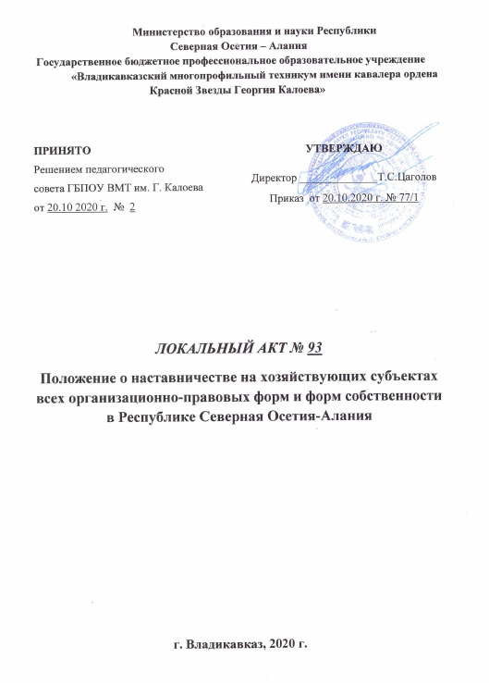

Министерство образования и науки Республики
Северная Осетия – Алания
Государственное бюджетное профессиональное образовательное учреждение
«Владикавказский многопрофильный техникум имени кавалера ордена Красной Звезды Георгия Калоева»

ПРИНЯТО  Решением педагогического  совета ГБПОУ ВМТ им. Г. Калоева  от 20.10 2020 г. № 2 | УТВЕРЖДАЮ  Директор ______________Т.С.Цаголов  Приказ от 20.10.2020 г. № 77/1

ЛОКАЛЬНЫЙ АКТ № 93
Положение о наставничестве на хозяйствующих субъектах всех организационно-правовых форм и форм собственности в Республике Северная Осетия-Алания

г. Владикавказ, 2020 г.
ПОЛОЖЕНИЕ
о наставничестве на хозяйствующих субъектах всех организационно-правовых форм и форм собственности в Республике Северная Осетия-Алания

I. Общие положения
1. Настоящее Положение разработано в целях обеспечения взаимодействия хозяйствующих субъектов всех организационно-правовых форм собственности (далее – хозяйствующий субъект) и образовательных организаций профессионального образования республики (далее - образовательные организации) в рамках сетевой формы реализации основных профессиональных образовательных программ (далее - ОПОП) и определяет порядок организации наставничества обучающихся по очной форме обучения, осваивающих основные профессиональные образовательные программы (далее - обучающиеся), при проведении дуального обучения в хозяйствующих субъектах.
2. Настоящее Положение распространяется на образовательные организации Республики Северная Осетия-Алания, реализующие ОПОП в соответствии е федеральными государственными образовательными стандартами (далее - ФГОС) и рабочими программами учебных дисциплин и профессиональных модулей.
3. Наставничество представляет собой одну из форм инвестиции в развитие образовательной организации в виде непрерывного процесса передачи знаний, умений и навыков наиболее квалифицированных специалистов (рабочих) хозяйствующего субъекта обучающимся образовательной организации в период реализации программы дуального обучения.
4. Наставничество организуется в период прохождения обучающимися производственного обучения и/или производственной практики на базе хозяйствующего субъекта.
5. Целями наставничества являются повышение уровня подготовки обучающихся, передача профессионального опыта, обеспечение оптимального использования времени и ресурсов, обучение наиболее рациональным приемам и методам работы для достижения обучающимися высокого уровня подготовки по ОПОП в соответствии с ФГОС и рабочими программами учебных дисциплин и профессиональных модулей.
6. Основными задачами наставничества при реализации программ дуального обучения обучающихся образовательной организации на базе хозяйствующего субъекта являются:
1) комплексное освоение обучающимися всех видов профессиональной деятельности в рамках освоения ОПОП, формирование общих и профессиональных компетенций, приобретение необходимых умений и опыта практической работы в соответствии с ФГОС и рабочими программами учебных дисциплин и профессиональных модулей за счет ознакомления с современными методами и приемами труда, передачи наставником личного опыта;
2) повышение уровня профессионального образования и профессиональных навыков выпускников образовательных организаций;
3) сопровождение обучающихся образовательных организаций в непиол реализации программ дуального обучения на базе хозяйствующего субъекта;
4) мобильная корректировка профессиональных навыков обучающихся образовательных организаций в период реализации программ дуального обучения на базе хозяйствующего субъекта;
5) повышение мотивации обучающихся образовательных организаций к установлению длительных трудовых отношений с хозяйствующим субъектом
по окончании курса обучения в образовательных организациях;
6) содействие достижению обучающимися высокого качества труда.
7. Ответственность за организацию и проведение наставничества обучающихся несут руководители образовательных организаций и хозяйствующих субъектов.

II. Деятельность наставника по организации дуального обучения

8. Наставник - работник хозяйствующего субъекта из числа наиболее
квалифицированных специалистов (рабочих), обладающий высокими
профессиональными и нравственными качествами, практическими знаниями
и опытом, имеющий безупречную репутацию и закрепленный за группой обучающихся (обучающимся) в качестве наставника приказом руководителя хозяйствующего субъекта.
Работники хозяйствующего субъекта назначаются наставниками с их письменного согласия.
9. Наставничество осуществляется в отношении группы обучающихся (обучающегося).
10. Наставник имеет право:
1) требовать от обучающихся выполнения производственных заданий, указания по всем вопросам, связанным с их практическим обучением, контролировать соблюдение обучающимися правил внутреннего трудового распорядка хозяйствующего субъекта, санитарных, противопожарных и иных общеобязательных норм и правил;
2) принимать участие в обсуждении вопросов, связанных с обучением обучающихся, вносить предложения руководителю образовательной организации о поощрении отдельных обучающихся;
3) принимать участие в процедуре оценки общих и профессиональных компетенций обучающихся, освоенных ими в процессе дуального обучения при освоении ОПОП в соответствии с ФГОС и рабочими программами учебных дисциплин и профессиональных модулей, в работе комиссии по присвоению квалификации обучающимся.
11. Наставник обязан:
1) ознакомить обучающихся с правилами внутреннего трудового хозяйствующего субъекта, санитарными, противопожарными и иными общеобязательными нормами и правилами хозяйствующего субъекта;
2) проводить обучение обучающихся в соответствии с программой дуального обучения и контролировать работу, выполняемую обучающимися самостоятельно, выявлять и совместно устранять допущенные ошибки;
3) рационально организовывать труд обучающихся, эффективно использовать новое обрудование хозяйствующего субъекта в процессе обучения;
4) не реже одного раза в неделю информировать куратора обучающихся о процессе их адаптации на производстве, дисциплине и поведении, результатах своего влияния на их становление.
12. Наставник несет персональную ответственность за качество обучения обучающегося в период практического обучения на базе хозяйствующего субъекта.
13. График выполнения обязанностей наставника должен соответствовать программе практического обучения и/или производственной практики обучающихся при реализации программы дуального обучения на базе хозяйствующего субъекта при условии обеспечения выполнения ФГОС
14. Наставник может быть досрочно освобожден от исполнения возложенных на него обязанностей по осуществлению наставничества приказом руководителя хозяйствующего субъекта в случаях:
письменного заявления наставника об освобождении от обязанностей по осуществлению наставничества;
невыполнения или ненадлежащего выполнения наставником возложенных на него обязанностей;
письменного мотивированного ходатайства обучающихся, образовательной организации;
производственной необходимости.
15. Обязательным условием при назначении наставника является его обучение в образовательной организации педагогическим навыкам.
16. Размер и порядок поощрения наставника за проведение дуального обучения устанавливается хозяйствующим субъектом.

III. Организация и проведение наставничества обучающихся на базе хозяйствующих субъектов республики
17. Организация и проведение наставничества обучающихся на базе хозяйствующих субъектов регламентируется:
1) настоящим Положением;
2) планом мероприятий по обеспечению образовательного процесса при реализации программы дуального обучения, приказами хозяйствующего субъекта и образовательной организации;
3) действующими договорами об организации и проведении дуального обучения между хозяйствующим субъектом и образовательной организацией;
4) договорами о дуальном обучении между обучающимися и хозяйствующим субъектом.
18. Для организации и проведения наставничества хозяйствующий субъект:
1) закрепляет за каждой группой обучающихся (обучающимся) наставника для обучения практическим знаниям и приемам в работе по направлению программы дуального обучения и информирует об этом образовательную организацию;
2) согласовывает с руководством образовательной организации сроки прохождения наставником обучения в образовательной организации педагогическим навыкам;
3) обеспечивает соответствие графика работы наставника срокам реализации программы дуального обучения на базе хозяйствующего субъекта и создает условия для работы наставника с группой обучающихся (обучающимся);
4) обеспечивает выполнение наставником программы дуального обучения, проведение инструктажа с обучающимися по технике безопасности;
5) обеспечивает участие наставника в процедуре оценки общих и профессиональных компетенций обучающихся, а также в процедуре присвоения квалификации по профессии / специальности (направлению подготовки);
6) контролирует деятельность наставника в рамках реализации программы дуального обучения на базе хозяйствующего субъекта;
19. Для организации проведения наставничества образовательная организация:
1) контролирует выполнение наставником программы дуального обучения;
2) согласовывает с руководством хозяйствующего субъекта сроки прохождения наставником обучения в образовательной организации педагогическим навыкам;
3) привлекает наставника к участию в процедурах оценки общих и профессиональных компетенций обучающихся и присвоения квалификации по профессии / специальности (по направлению подготовки.)

